**ТЕМА:**

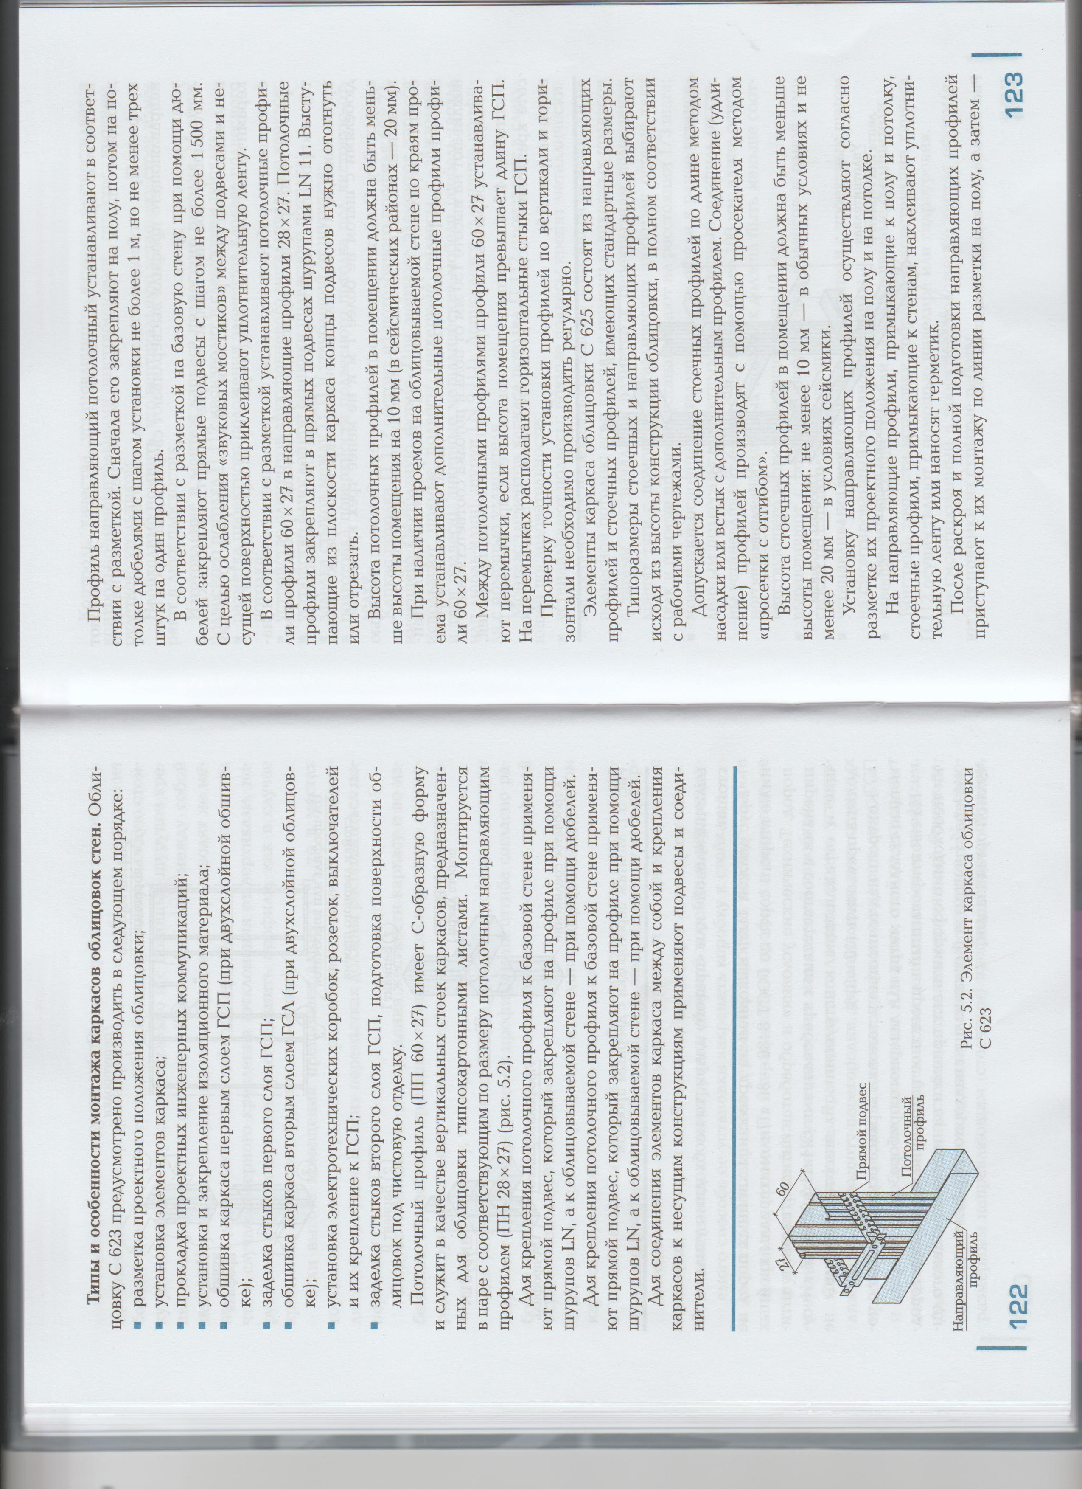



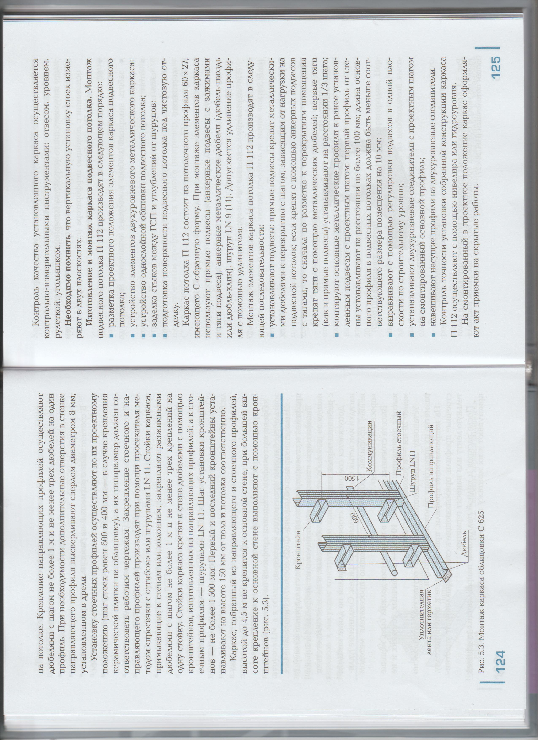



**Домашнее задание:**

1. **Внимательно прочитать данный материал.**
2. **Ответить на вопросы:**
   1. **Каким образом соединяются элементы каркаса между собой?**
   2. **Каким образом каркас крепится к базовой стене?**
3. **Перечислите основные требования при моньаже каркасов облицовок стен.**